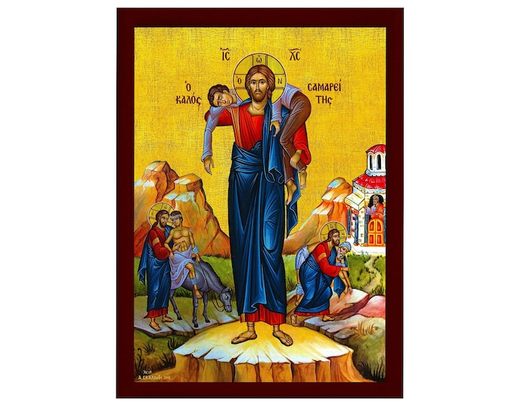
Farnost u kostela sv. Anežky České, Spořilov

Neděle 13. července 2025

o15. neděle v mezidobío

- Mše svaté pravidelné o prázdninách: v neděli v 8.30, ve čtvrtek a pátek v 18.00. Zpovídání dle domluvy.

Liturgický kalendář: v úterý je svátek sv. Bonaventury, příští neděle je 16. v mezidobí.

